РОССИЙСКАЯ ФЕДЕРАЦИЯ
Администрация Задонского сельского поселения
П О С Т А Н О В Л Е Н И Е
х. Задонский Азовского рай она Ростовской области

12.02.2018 г. №42
х. Задонский

Об определении границ мест, специально отведенных для проведения публичных мероприятий на территории Задонского сельского поселения

В соответствии с Федеральным законом от 19.06.2004 №54-ФЗ «О собраниях, митингах демонстрациях, шествиях и пикетированиях», Областным законом от 27.09.2004 №146-ЗС «О некоторых вопросах, связанных с проведением публичных мероприятий на территории Ростовской области», Постановления Правительства Ростовской области от 27.12.2012 г. N 1120"О специально отведенных местах для проведения публичных мероприятий на территории Ростовской области», в целях защиты прав и свобод человека и гражданина, обеспечения законности, правопорядка, общественной и безопасности Администрации Задонского сельского поселения,

ПОСТАНОВЛЕНИЕ:

1. Определить границы специально отведенных мест, приспособленных для коллективного обсуждения общественно значимых вопросов и выражения общественных настроений, а также для массового присутствия граждан для публичного выражения общественного мнения по поводу актуальных проблем преимущественно общественно-политического характера, утвержденных Постановлением Правительства Ростовской области от 27.12.2012г. № 1120 «О специально отведенных местах для проведения публичных мероприятий на территории Ростовской области» согласно приложениям №1, №2, №3,№4.
2. Постановление подлежит обнародованию и размещению на официальном сайте по адресу: www.zadonskoe.ru.
3. Контроль над исполнением настоящего постановления оставляю за собой.

Глава Администрации
Задонского сельского поселения С.И.Рябов

Приложение № 1
к постановлению Администрации
Задонского сельского поселения
от 12.02.2018г. №42

Границы места, специально отведенного для проведения публичных мероприятий в с.В-Петровское, территория прилегающая к зданию Школы №22, площадью 1160 кв.м.

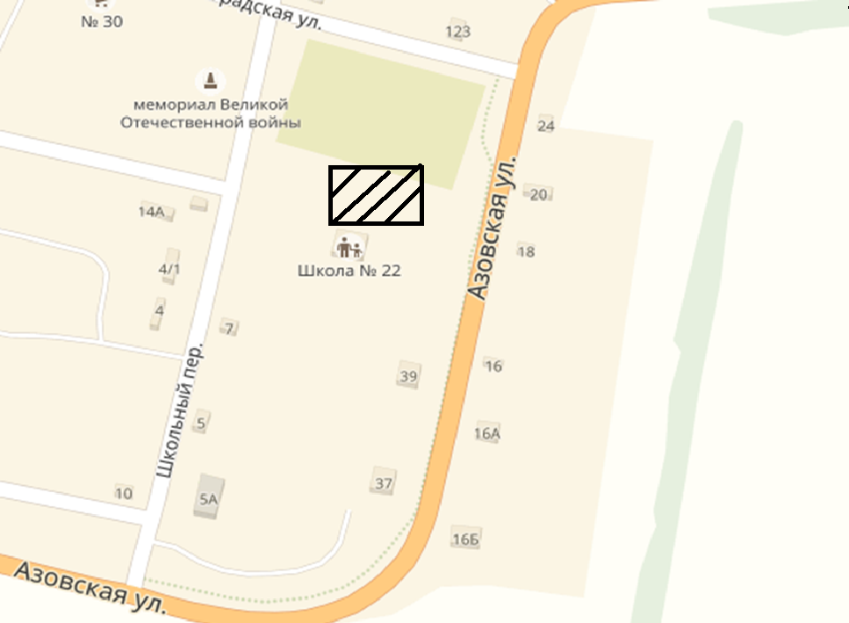

место для проведения публичного мероприятия

Границы места, специально отведенного для проведения публичных мероприятий в п.Каяльский, территория прилегающая к зданию Дома Культуры, площадью 690 кв.м.
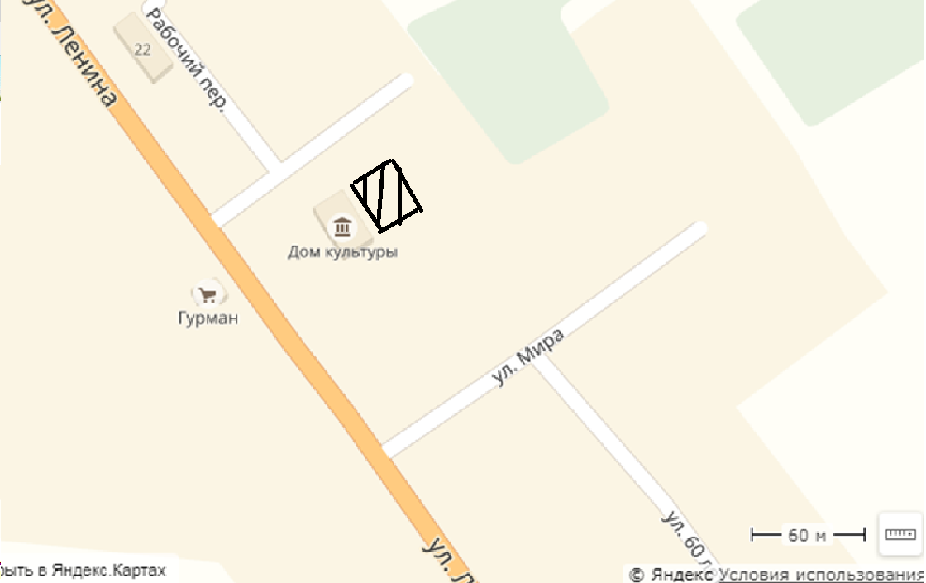

место для проведения публичного мероприятия

Приложение № 2
к постановлению Администрации
Задонского сельского поселения
от 12.02.2018г. №42

Границы места, специально отведенного для проведения публичных мероприятий в х.Победа, территория прилегающая к зданию Дома Культуры, площадью 758 кв.м.

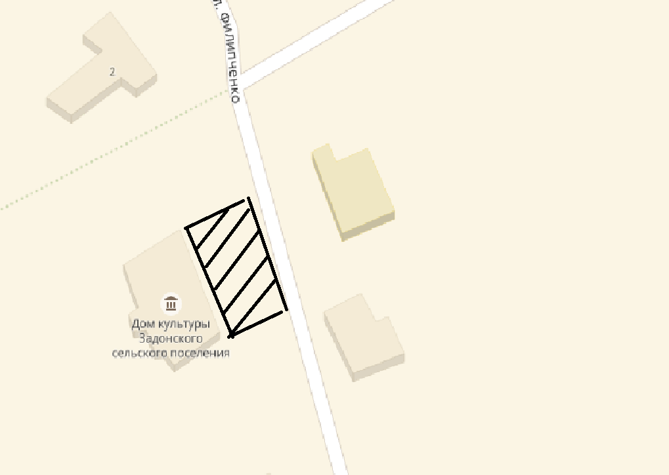

место для проведения публичного мероприятия

Границы места, специально отведенного для проведения публичных мероприятий в с. Новотроицкое, территория прилегающая к зданию Школы №12,площадью 1025 кв.м.

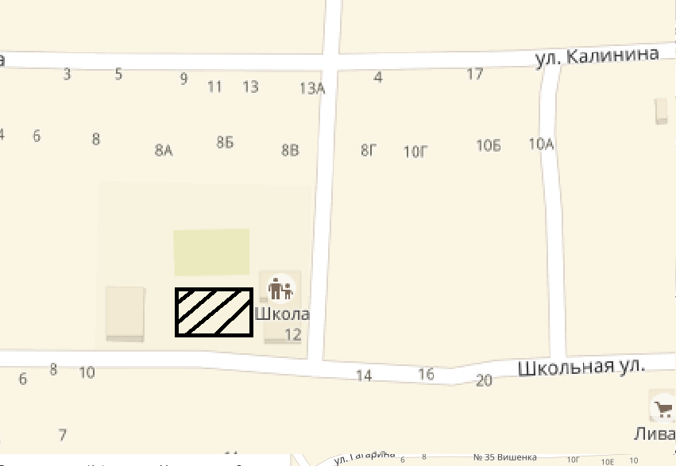

место для проведения публичного мероприятия

Приложение № 3
к постановлению Администрации
Задонского сельского поселения
от 12.02.2018г. №42

Границы места, специально отведенного для проведения публичных мероприятий в х. Задонский, территория прилегающая к зданию Администрации Задонского сельского поселения,площадью 300 кв.м.

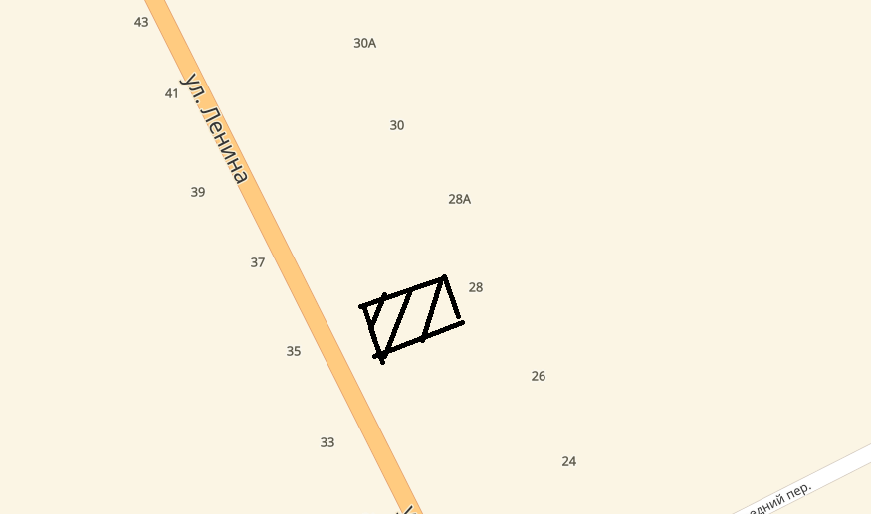

место для проведения публичного мероприятия

Границы места, специально отведенного для проведения публичных мероприятий в х. Песчаный, территория прилегающая к зданию филиала Задонской СОШ,площадью 1042 кв.м.
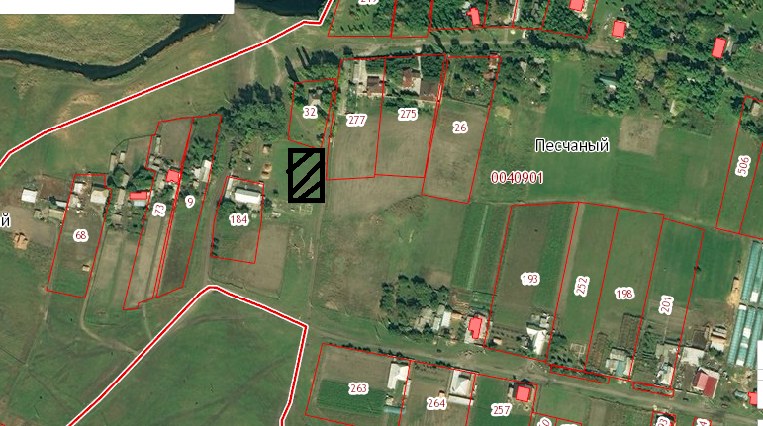

место для проведения публичного мероприятия

Приложение № 4
к постановлению Администрации
Задонского сельского поселения
от 12.02.2018г. №42

Границы места, специально отведенного для проведения публичных мероприятий в х. Еремеевка, территория прилегающая к зданию филиала Петровской ООШ Еремеевская начальная общеобразовательная школа,площадью 772 кв.м.
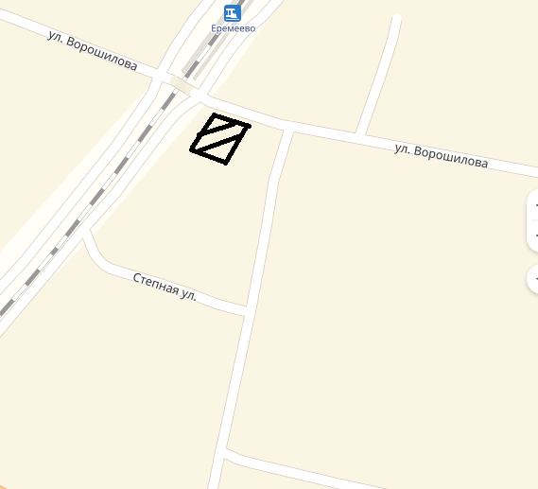

место для проведения публичного мероприятия

Границы места, специально отведенного для проведения публичных мероприятий в х. Левобережный, территория прилегающая к зданию филиала Задонской СОШ - Левобережная начальная общеобразовательная школа,площадью 451 кв.м.
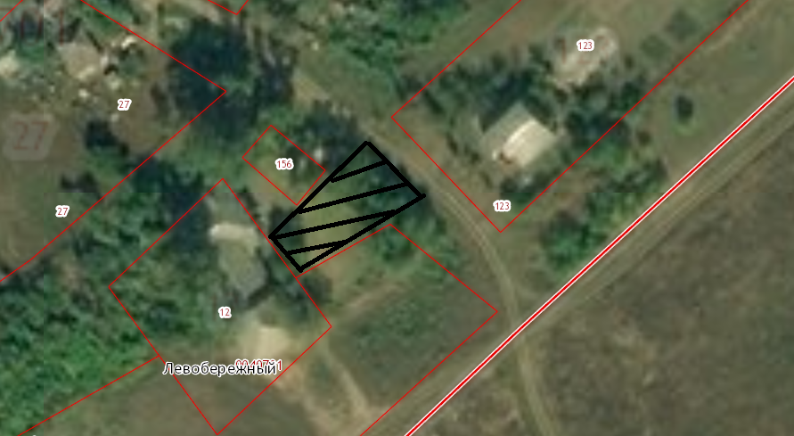

место для проведения публичного мероприятия

